**Perancangan Aplikasi Jadwal Rencana Kerja Karyawan Lapangan**

**SAIDAH 171022000042**

**ZAHRA ULFA ABIDIN 171022000086**

**Version: (01)** **Date: (March/21/2018)**

**DAFTAR ISI**

BAB I PERKENALAN 1

1.1 Ruang Lingkup 2

1.2 Definisi 2

BAB II DESKRIPSI UMUM 3

2.1 Perspektif 3

2.2 Kegunaan 3

2.3 Batasan 4

BAB III SPESIFIKASI KEBUTUHAN 5

3.1 Pendahuluan 5

3.1.1 Use Case 5

3.1.2 Activity Dagram 6

3.2 Kebutuhan Interface Eksternal 7

3.2.1 User Iterface 7

3.2.2 Hardware 12

3.2.3 Software 12

3.3 Kebutuhan Lain 12

3.3.1 Pemeliharaan 12

3.3.2 Pengoperasian 12

# BAB I PERKENALAN

Pada masa sekarang banyak perusahaan yang menggunakan sistem informasi untuk menghasilkan informasi yang digunakan oleh berbagai *level* pegawai.

Jadwal adalah pembagian waktu berdasarkan rencana pengaturan urutan kerja, daftar atau tabel kegiatan atau rencana kegiatan dengan pembagian waktu pelaksanaan yang terperinci. (KBBI, 2016) Setiap perusahaan, pada dasarnya didirikan untuk mencapai tujuan yang telah ditetapkan. Salah satu faktor yang memiliki peranan penting dalam tercapainya tujuan perusahaan yaitu sumber daya manusia dalam hal ini yaitu karyawan. (Pradezi, 2008)

Permasalahan yang sering dihadapi muncul dalam bidang sumberdaya manusia, dimana sumberdaya manusia yang bagus bisa membuat perusahaan menjadi lebih baik, namun tidak hanya terkait dengan sumberdaya manusia, jadwal akan mempengaruhi produktivitas manajemen. Karena itu pemahaman tentang konsep jadwal rencana kerja menjadi sangat penting, sehingga karyawan mengetahui kapan waktu harus memulai suatu pekerjaan dan kapan waktu mengakhiri pekerjaan. Jadwal rencana kerja yang baik akan memberikan dampak positif yaitu efisiensi waktu dan efektivitas pekerjaan sehingga salah satunya adalah mampu membuat perusahaan menjadi lebih optimal.

Androidadalah sistem operasi yang berbasis *Linux* untuk telepon seluler seperti telepon pintar (*smartphone*) dan komputer tablet. Sistem operasi ini identik dengan lambang robot hijau (Safaat, 2012). *Platform* android terdiri dari sistem operasi berbasis Linux, sebuah GUI (*Graphic User Interface*), sebuah *web browser* dan aplikasi *end-user* yang dapat di download dan juga para pengembang bias leluasa berkarya serta menciptakan aplikasi yang terbaik dan terbuka untuk digunakan oleh berbagai macam perangkat (Akhmad, 2015).

**1.1 RuangLingkup, Tujuan, danSasaran**

Jadi untuk memecahkan masalah yang kita hadapi, maka kami mencoba membangun sebuah **Perancangan Aplikasi Jadwal Rencana Kerja Karyawan Lapangan** yang menyediakan fasilitas terbaik untuk karyawan lapangan. Sehingga lebih memudahkan untuk segala laporan keberadaan karyawan.

Sistem yang kami buat adalah sebuah **Perancangan Aplikasi Jadwal Rencana Kerja Karyawan Lapangan** agar karyawan lebih mudah mencari lokasi store dan memudahkan perusahaan untuk memantau keberadaan karyawan.

Tujuan dari pembuatan proyek ini adalah memudahkan user dalam bekerja di area lapangan.

Sasaran dari pembuatan proyek ini adalah user-user yang ingin menghasilkan laporan-laporan pekerjaan agar lebih mudah, baik untuk karyawan maupun perusahaan.

.

**1.2 Definisi**

*Smartphone* : Alat komunikasi pintar

**BAB II**

**DESKRIPSI UMUM**

**2.1 Perspektif**

Tujuan dari pembuatan sistem ini diharapkan dapat membantu karyawan agar memudahkan dalam tracking rute jadwal. Perusahaan memberi navigasi dan informasi tentang detail letak store. Perangkat lunak yang akan dibuat nantinya akan membantu pengguna sehingga sistem tersebut dapat berfungsi secara optimal sesuai kebutuhan.

Karena selama ini belum ada fasilitas terbaru untuk memudahkan karyawan lapangan untuk melakukan laporan atau absen pada saat sedang bertugas dilapangan.

**2.2 Kegunaan**

System aplikasi jadwal rencana kerja ini terdiri dari beberapa fungsi yaitu :

1. Memilih Jabatan Nama dan Nik karyawan

Menu ini digunakan untuk memilih jabatan, nama dan nik karyawan yang akan bertugas untuk memasuki pekerjaan nya.

1. Memilih Laporan Kerja

Pada menu ini berguna untuk menguploud atau melihat hasil laporan kerja harian.

1. Melihat Peta

Ini adalah menu utama dari system aplikasi jadwal ini. Dari peta atau menu ini nantinya akan terintegrasi dengan menulainnya seperti nama store.

**2.3 Batasan**

Agar pembahasan dalam penelitian ini bisa lebih jelas dan terarah akan memberi batasan terhadap penelitian, yaitu

1. Penulis melakukan penelitian
2. Data-data yang digunakan adalah data-data yang berkaitan dengan pekerjaan karyawan lapangan *Marchaindiser* (MD).
3. Penelitian yang dilakukan hanya pembuatan jadwal rencana kerja karyawan lapangan *Marchaindiser* (MD)
4. Bahasa pemrograman yang digunakan adalah *JAVA*, dan menggunakan *database* *MYSQL.*

**BAB III**

**SPESIFIKASI KEBUTUHAN**

**3.1 Pendahuluan**

Permasalahan yang sering dihadapi muncul dalam bidang sumberdaya manusia, dimana sumberdaya manusia yang bagus bisa membuat perusahaan menjadi lebih baik, namun tidak hanya terkait dengan sumberdaya manusia, jadwal akan mempengaruhi produktivitas manajemen. Karena itu pemahaman tentang konsep jadwal rencana kerja menjadi sangat penting, sehingga karyawan mengetahui kapan waktu harus memulai suatu pekerjaan dan kapan waktu mengakhiri pekerjaan. Jadwal rencana kerja yang baik akan memberikan dampak positif yaitu efisiensi waktu dan efektivitas pekerjaan sehingga salah satunya adalah mampu membuat perusahaan menjadi lebih optimal.

**3.1.1 Usecase**

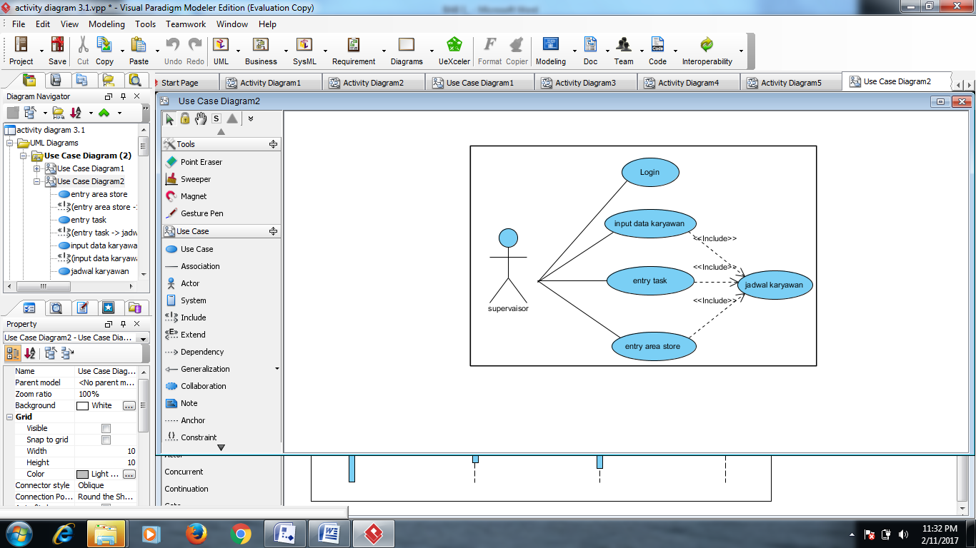

**Gambar 3.1**Usecase interaksi user

Deskripsi Use Case

1. Use Case : Login

Actor : Supervaisor

Deskripsi : Proses Masuk Halaman Admin

1. Use Case : Mengelola Content

Actor : Supervaisor

Deskripsi : Mengelola Content

1. Use Case : Logout

Actor : Supervaisor

Deskripsi : Keluar Halaman Admin

1. Use Case : Melihat Countent

Aktor : User

**3.1.2 Aktivity Diagram**

Salah satu contoh Activity diagram berikut menjelaskan tentang mengelola jadwal karyawan.

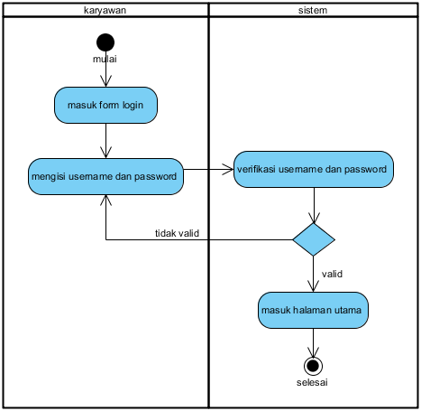

**Gambar 3.2** Aktivity Diagram

Keterangan :

1. Admin telah *login* dan berada pada halaman admin.
2. Admin mengelola semua jadwal-jadwal per karyawan, bila data yang dikelola gagal maka akan muncul pesan bahwa data yang dikelola telah gagal apabila data berhasil dikelola maka akan tersimpan.
3. Data berhasil dikelola dan kembali kehalaman Utama.

**3.2 Kebutuhan Interface Eksternal**

**3.2.1 Interface User**

Perancangan awal dimaksudkan untuk memberikan gambaran yang akan dibuat dan mengetahui apa saja hal-hal apa saja yang ada didalam nya.

* + - * Rancangan Awal

1. Form Login

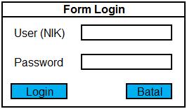

**Gambar 3.3 Halaman Login**



Gambar 3.4 *Form* Master Data Karyawan

1. *Form* Master Data Karyawan



**Gambar 3.5 *Form* Master Data Karyawan**

1. *Form* Master Data Area Store



**Gambar 3.6 *Form* Master Data Area Store**

1. *Form* Jadwal Rencana Kerja



**Gambar 3.7  *Form* Jadwal Rencana Kerja**

1. *FormTask*



**Gambar 3.8  *Form Task***

1. *Form* Laporan Jadwal Rencana Kerja



**Gambar 3.9  *Form* Laporan Jadwal Rencana Kerja**

1. Karyawan login



**Gambar 3.10 *Form* Laporan Jadwal Rencana Kerja**

**3.2.2 Hardware**

Kebutuhan minimum perangkat keras yang dapat digunakan adalah:

|  |  |  |
| --- | --- | --- |
| Perangkat Keras | | |
| Processor | : | Core i3 |
| Hard Disk Drive | : | 500 Gb |
| Memory | : | 4 GB DDR3 Memory |

**3.2.3 Software**

Kebutuhan minimum perangkat Lunak yang dapat digunakan adalah:

|  |  |  |
| --- | --- | --- |
| Perangkat Lunak | | |
| Sistem Operasi | : | Windows 10 |
| Aplikasi Pengolah Souce Code | : | Sublime Text 3 |
| Aplikasi Pengembangan | : | XAMPP 5.6.3 |
| Aplikasi Pengolah Kata | : | Ms.Office 2010 |
| Aplikasi untuk pemograman | : | Eclipe |

**3.3** **Kebutuhan Lain**

**3.3.1 Pemeliharaan**

Perangkat lunak ini tidak setiap hari dilakukan update untuk di semua informasi.

Informasi akan diupdate secar real-time saat terjadi perubahan pada letak fasilitas umum yang baru.

**3.4 Pengoperasian**

Sebelum pengembang melakukan pengoperasian perangkat lunak yang telah jadi akan dilakukan testing terlebih dahulu, setelah semua berjalan sesuai keinginan maka perangkat lunak tersebut siap dioperasikan.